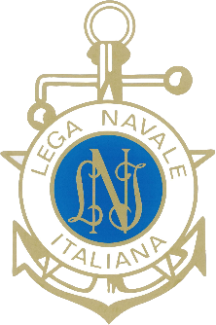
Lega Navale Italiana
Presidenza Nazionale
COMUNICATO STAMPA N°13 del 24/05/2023
Lega Navale Italiana, la campagna velica LIFE A-MAR NATURA2000 approda in Sicilia

È partita questa mattina da Palermo la seconda tappa della campagna velica LIFE A-MAR NATURA2000 che, dal 24 maggio al 4 giugno, costeggerà il litorale tirrenico della Sicilia occidentale e orientale alla scoperta di alcune perle naturali, parte dei 288 siti marini di Natura2000, la rete di oasi protette istituita dall’Unione Europea. La campagna velica, coordinata da Triton Research, è supportata a livello operativo dalla Lega Navale Italiana che ha messo a disposizione “Our Dream” e “Lion”, barche a vela sequestrate alla criminalità organizzata e assegnate alla LNI per lo svolgimento di attività istituzionali.

Il rispetto della legalità, inteso anche come educazione a un approccio più etico e sostenibile ai tesori della natura, è il filo rosso della campagna velica. Ieri, in occasione della Giornata della legalità, il Presidente Nazionale della Lega Navale Italiana, Amm. Donato Marzano con l’equipaggio della Sezione della Lega Navale Italiana di Palermo ha partecipato alla decima edizione della “Veleggiata per la legalità”. Su “Our Dream” erano presenti i ragazzi e le ragazze dell’ICS Giovanni Falcone del quartiere Zen e persone con disabilità. Oltre a 12 imbarcazioni dei soci, hanno partecipato all’iniziativa gli atleti della Lega Navale di Palermo Arenella in kayak.

La campagna velica, realizzata nell’ambito del progetto LIFE A-MAR NATURA2000 finanziato dal Programma LIFE dell’Unione Europea e cofinanziato dai Parchi Nazionali di Cinque Terre, Arcipelago Toscano e Asinara, si articola anche in una serie di incontri partecipativi, visite guidate ed eventi a terra, coordinati da Federparchi-Europarc Italia e LIPU, per promuovere nei confronti di tutti gli “utenti del mare” una fruizione consapevole e responsabile di questo straordinario scrigno di biodiversità.

In parallelo Lipu organizzerà un evento presso la Riserva Naturale Orientale Isola delle Femmine e Capo Gallo. Il tour proseguirà poi lungo la costa occidentale, tra i fondali meravigliosi di San Vito Lo Capo, con la Riserva dello Zingaro, Trapani, Levanzo, Favignana.
Nei giorni 26 e 27 maggio sono previsti due incontri partecipati, il primo presso la sede della Lega Navale Italiana di Trapani con il coinvolgimento dell’Associazione Nazionale Magistrati ed il secondo presso il resort Il Mulino a Favignana. Il programma sarà arricchito da due visite guidate gratuite e aperte a tutti i cittadini: il 27 maggio alle 10, presso l’ex Stabilimento Florio per raccontare l’importanza della pesca tradizionale e, in particolare, del tonno rosso nell’arcipelago; il 28 maggio alle 10, presso l’ex Parcheggio c/o Cala Rossa per esplorare le cave di Favignana, tra paesaggi naturali e costruiti dall’uomo.

Dal 30 maggio al 4 giugno, una seconda imbarcazione, “Lion”, si dirigerà verso la costa orientale per visitare la spettacolare foresta corallina e le innumerevoli meraviglie sommerse che circondano il blu dei mari attorno all’Area Marina Protetta Capo Milazzo, in un incontro partecipativo il 31 maggio a Milazzo presso il Teatro Trifiletti e una visita guidata tra le isole di Vulcano, Stromboli, Lipari, Panarea, Salina e Filicudi, prevista nel week-end del 3 e 4 giugno, da Punta Mazza e Baia di Rinella a levante, fino alle Piscine di Venere e Punta Messinese a ponente.

Il calendario della campagna velica proseguirà con tappe in Toscana (5-11 giugno), lungo il Parco Nazionale dell’Arcipelago Toscano, in Sardegna (14-20 giugno), tra il Parco Nazionale dell’Arcipelago di La Maddalena, il Parco Nazionale dell’Asinara e Oristano, per concludersi in Lazio (22-28 giugno), alla scoperta del Parco Nazionale del Circeo e delle coste più vicine a Ostia, dove il 28 giugno si terrà l’evento conclusivo.

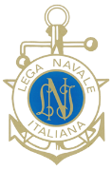www.leganavale.it 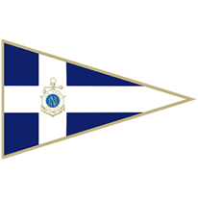 www.leganavalenews.it

Facebook Twitter Instagram

